Сообщение
Инновационная технология «Три дня без игрушек» в детском саду

Воспитатель: Афанасьева Марина Вячеславовна Дата: 30.08.2023

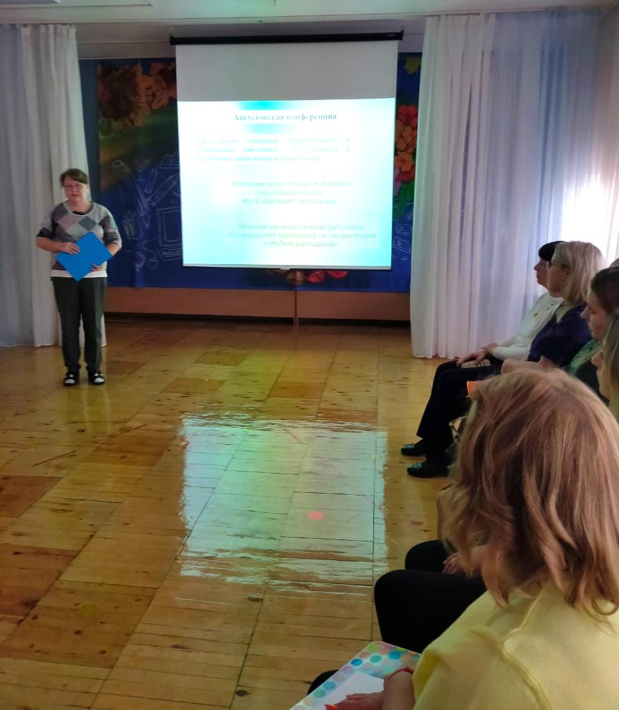
Современная образовательная программа дошкольного образования требует от педагогов построения содержания образовательной деятельности на основе учёта возрастных и индивидуальных особенностей развития ребёнка, обеспечения развития его инициативности, самостоятельности и ответственности.
Федеральный государственный стандарт дошкольного образования определяет игру как самую важную деятельность соответствующую закономерностям развития ребенка на этапе дошкольного детства. Использование игры в образовательных целях позволяет развивать коммуникативные навыки, лидерские качества, учит ребенка самостоятельно создавать условия для эмоционально комфортного времяпровождения в соответствии с личными возрастными запросами.
В современном детском саду ребёнок окружён огромным количеством обучающих, развивающих игрушек, которые применяются в игровой деятельности с определенной целью и четким правилам. Проблема заключается в том, что создали эти игрушки и правила взрослые в интересах ребенка, не интересуясь, чего хочет сам ребенок. Поэтому игрушки быстро надоедают, пылятся на полках, не вызывая у детей стойкого интереса. РППС не достигает нужного результата.
Главная цель технологии «Три дня без игрушек» – вернуть детям свободную игру. Почему вернуть? «Дворовая» культура игры исчезла, поэтому детский сад сегодня – практически единственное место для свободной игры дошкольников. Также эта технология помогает воспитателям, у которых есть проблемы с игровой деятельностью в группе, – она погружает их в партнерское взаимодействие с детьми. Педагог становится субъектом и позволяет быть субъектом ребенку.
Детские сады реализуют «Три дня без игрушек» как проект. Перед началом проекта мы прячем игрушки в методическом кабинете детского сада. Делаем это заранее, чтобы дети не видели. А возвращаем игрушки в группу потом вместе с детьми. Но и в этом процессе есть еще один важный момент, когда педагог предлагает дошкольникам вернуть в группу не все игрушки сразу, а только нужные им. То есть не сам педагог решает, а договаривается с детьми.
Периодически убирать одни игрушки и выставлять в группе другие можно и после проекта. Так у детей будет больше шансов придумывать что-то свое, использовать предметы-заместители вместо готовых купленных игрушек.
Правил нет. Практика показывает, что ничего объяснять не нужно. Наоборот, период этих трех дней – возможность проверить, работают ли ваши групповые правила или нет. Это очень хорошо видно с первого дня проекта. В первый день дети понимают, что у них появилась свобода, значит, надо пощупать ее границы. Они пробуют границы дозволенности. Потом дети сами начинают вводить правила.
На детском совете воспитатель обсуждает с ними, что «мы не приносим в детский сад игрушки, а будем пробовать их придумывать и делать самостоятельно». Важно, чтобы и сам педагог понимал и смог донести до воспитанников, что это не запрет, а возможность.

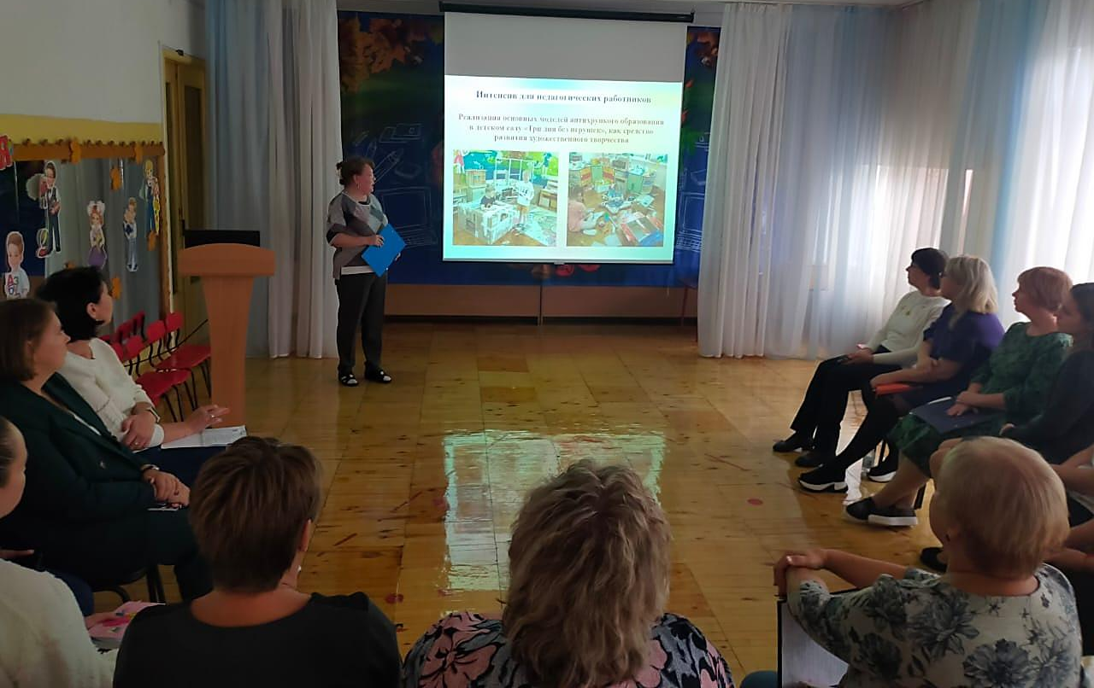

Нужно дать детям время исследовать пространство, поскучать, побаловаться. Да, ребенку может быть скучно. Первое, что обычно делают педагоги, – бегут на выручку: «Надо спасать ситуацию, ребенок не играет». Не надо его спасать. Если ребенок подзавис и заскучал, это ни хорошо ни плохо. Это его темп. Возможно, в данный момент он не играет, потому что придумывает свой сюжет или наблюдает, как развивается игра у других ребят.
Педагогам сложно принять право на свободу в игре. Еще сложнее выбрать роль – кем я буду. Все зависит от того, какую цель вы себе ставите, когда организуете три дня без игрушек. Если вы хотите разобраться с собой и дать воспитанникам возможность жить в свободе, это одна ситуация. Если ваша цель разобраться с игрой, усилить ее в детском саду, в этом случае воспитатель выступает в роли наблюдателя. Причем объектом его наблюдения будут не только воспитанники.
У педагога появляется возможность посмотреть на РППС в своей группе со стороны: работает ли средовой подход в группе, способны ли дети взаимодействовать со средой без помощи взрослого, есть ли в группе «мертвые зоны».
Важно предварительно рассказать родителям о проекте и попросить, чтобы они разговаривали вечером с детьми и обеспечивали обратную связь с педагогом. В чатах они делятся своими эмоциями и эмоциями детей, становятся нашими помощниками. Важно не писать в чат полунаучных непонятных сообщений, которые не имеют просветительского эффекта. Задача педагога – лаконично, просто объяснить ценности и задачи. Родители очень любят этот проект, потому что он возвращает их в детство. Они вспоминают, как играли во дворах. Через возвращение к своему «внутреннему ребенку» они доверяют педагогам еще больше.
Успехи.
- Право на выбор.
- Договариваются между собой, распределяя фронт работы.
- Создают атрибуты для игры и обыгрывают их.
Сами придумывают и разворачивают сюжет игры, переходя из одной в другую и пополняя сюжетами и ролями.
Горды тем, что сами принимают важные решения.
Находят выход при проблемных ситуациях.
Но здесь конечно очень важно, чтобы сами взрослые приняли эту идею и не мешали детям познавать и творить.

